售前方案与选型手册
澄风 C-Air 系列
面向家庭与小型商用场景的空气净化方案
适用产品：C-Air Mini / S / Pro | 资料版本：v1.0 · 2026-07-26
适用区域：中国大陆 220V / 50Hz | 资料属性：完全虚构，仅用于系统测试

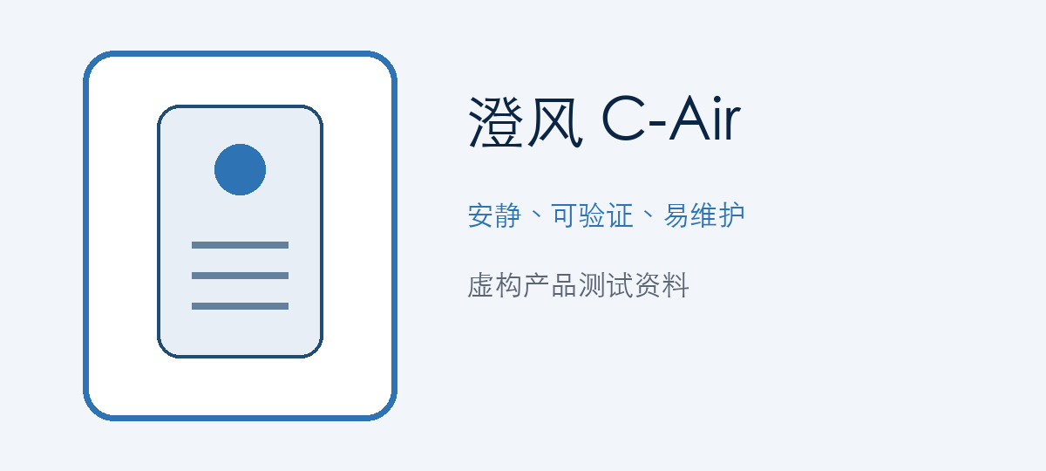
产品示意图仅用于验证含图片文档的文本解析稳定性，不承载关键知识。
快速结论： 20㎡以内选 Mini；21-40㎡优先选 S；41-70㎡或需要双传感器、完整联网能力时选 Pro。

1. 产品定位与核心能力
C-Air 系列是虚构的空气净化产品线，用于演示售前知识解析、型号选型、价格问答与来源溯源。三款主机均使用 H13 级复合滤芯，支持颗粒物与常见异味治理，但不替代新风、除湿或医疗设备。
- 颗粒物能力：实时显示 PM2.5，自动模式根据传感器读数调节风量。
- 气态污染物能力：活性炭层用于日常异味与轻度装修气味，不承诺清除全部甲醛。
- 安全设计：倾倒断电、儿童锁和滤芯未安装保护；仅限室内干燥环境。
- 联网能力：Mini 不支持 Wi-Fi；S 支持选配联网模块；Pro 标配 Wi-Fi 与双传感器。

2. 型号选型矩阵
型号 | 建议面积 | 颗粒物 CADR | 最低噪音 | 联网 | 建议零售价 | 适配滤芯
C-Air Mini | 8-20㎡ | 220 m³/h | 25 dB(A) | 不支持 | ¥1,299 | CF-20
C-Air S | 18-40㎡ | 420 m³/h | 22 dB(A) | 选配 | ¥2,399 | CF-40
C-Air Pro | 35-70㎡ | 680 m³/h | 21 dB(A) | 标配 | ¥3,999 | CF-70

选型建议
- 卧室、书房或单间公寓：优先 Mini；对静音特别敏感且面积超过 18㎡时选 S。
- 客厅、两居室公共区或小型会议室：优先 S；门窗常开时按更大面积档选择。
- 开放式客餐厅、宠物家庭或 40㎡以上空间：优先 Pro，并保持进风口四周至少 30cm 空隙。
- 多房间不能仅靠一台主机跨墙净化；建议按独立房间分别配置。

3. 套装、耗材与预算
项目 | Mini | S | Pro
主机标准包装 | 主机 + CF-20 | 主机 + CF-40 | 主机 + CF-70
替换滤芯单价 | ¥299 | ¥499 | ¥699
建议更换周期 | 8-12 个月 | 8-12 个月 | 6-12 个月
首年预算参考 | ¥1,598 | ¥2,898 | ¥4,698
预算口径： “首年预算参考”按主机建议零售价加一只替换滤芯计算，不含促销、延保或选配联网模块。

4. 购买、交付与安装
- 中国大陆常规地区标准配送免运费；偏远地区与港澳台不适用本测试政策。
- 现货订单通常在付款后 48 小时内发出，预计 3-5 个工作日送达。
- 主机无需工程安装：拆除滤芯保护袋、复位底盖、接通 220V / 50Hz 电源即可。
- S 的联网模块为选配件；购买前须确认套装名称中包含“Connect”。
- 企业采购 10 台起可申请分批交付；具体折扣需转人工销售确认。

5. 售前常见问答
Q：家里有猫，哪款更合适？
A：20㎡以内可选 Mini；客厅或多宠物家庭优先 Pro。宠物毛发应先用吸尘器清理，净化器主要处理悬浮颗粒与异味。
Q：C-Air S 是否自带 Wi-Fi？
A：不一定。S 仅在 Connect 套装中包含联网模块；普通 S 套装不具备联网功能。
Q：能否在 110V 地区使用？
A：不能直接使用。本测试产品仅支持中国大陆 220V / 50Hz，禁止通过不合规变压器长期运行。
Q：可以除湿或代替新风吗？
A：不可以。C-Air 不调节湿度，也不补充室外新鲜空气。
Q：滤芯寿命为什么是范围？
A：更换周期受污染浓度、运行时长和风量影响；机器提示与实际气味变化应共同参考。

6. 售前边界与人工转接
- 折扣、企业账期、非标准交付地址和超过 10 台的采购方案必须转人工确认。
- 健康治疗、过敏疗效、甲醛清零等医疗或绝对化承诺不得由客服直接给出。
- 客户提及冒烟、烧焦味、触电或儿童误触内部结构时，应停止售前推荐并进入安全处置流程。
测试锚点： 当被问到“40㎡会议室、需要 Wi-Fi、预算 4000 元以内”时，预期推荐 C-Air Pro，建议零售价 ¥3,999，适配 CF-70 滤芯。

